全国农业技术推广服务中心领导莅临我市开展农药使用量零增长行动督导调研工作
信息来源： 市农技推广中心 责任编辑：lxw 日期：2017-07-17
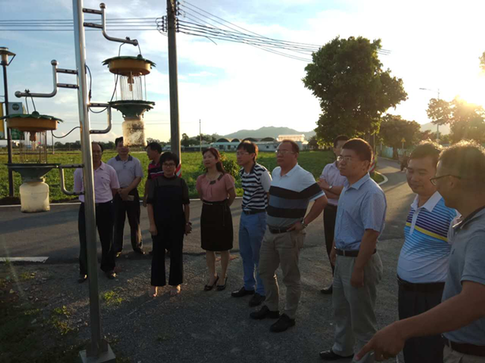
为推进农业绿色发展，深入实施“到2020年农药使用量零增长行动”，探索全程绿色防控技术模式和工作机制，近日，全国农业技术推广服务中心副处长朱景全、博士张帅和省植保植检总站站长陈喜劳等一行检查和调研了我市惠阳区和博罗县农药减量增效、果蔬病虫害绿色防控和专业化统防统治工作开展情况，市农业技术推广中心主任曾洪梅、副主任曾伟光、惠阳农业局局长林兴通及惠城区农技中心主任刘伟兴、博罗县农技中心主任赵春艳等相关人员陪同。
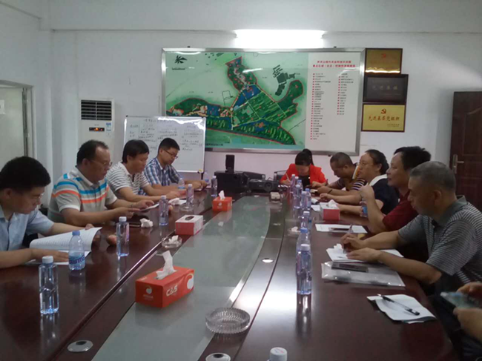
督导组首先来到惠州市四季绿农产品有限公司的平潭蔬菜生产基地实地调研蔬菜病虫害全程绿色防控综合技术示范区实施效果，查看了示范区内应用的绿色防控先进技术设备、科学用药技术及农药减量控害宣传栏等。随后，来到博罗县新世纪果蔬病虫害绿色防控示范基地，与当地农技人员和农业合作社负责人就瓜实蝇、黄曲条跳甲等华南地区难防病虫有效防治手段进行了充分了解和交流。最后，督导组听取了省、市、县区三级植保部门在农作物病虫害绿色防控技术示范推广、病虫害专业化统防统治推进、科学使用农药技术培训等方面工作汇报。
经过实地调研、走访和座谈，全国农业技术推广服务中心和省植保植检总站领导对我市农药使用零增长行动工作取得的成效给予充分肯定，同时指出，各级部门要加大农药减量增效的资金投入，进一步完善和集成病虫害综合防控技术体系，充分发挥无人机等先进植保设备的作用，深入示范推广科学用药技术和专业化统防统治服务模式，加大宣传培训和技术指导，力争到2020年达到农业部和广东省提出主要农作物病虫害绿色防治覆盖率达30%以上，主要农作物病虫害专业化统防统治达40%以上，农药利用率达到40%以上的总目标。

